Речь и альтернативная коммуникация
Тема: « Называние (употребление) простых предложений.»
Задачи:
Развитие фонетико-фонематического восприятия на основе упражнений в анализе и синтезе слов.
1.Артикуляционная гимнастика и фонетическая зарядка.
Тянуть губы прямо к ушкам
Очень нравится лягушкам,
Улыбаются, смеются…,
А глаза у них, как блюдца.
Надуваем туго шарик.
Шарик круглый и большой.
Лопнул шарик, воздух вышел,
Шарик тонкий и худой.
Как поёт петух? Ку-ка-ре-ку.
Как квохчет курица? Ко-ко-ко.
Как квакает лягушка? Ква-ква-ква.
2.Загадки о весне
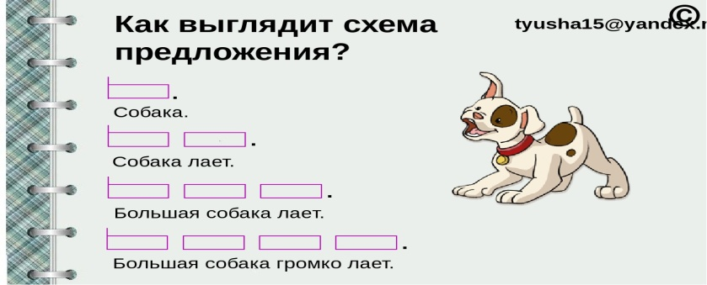
3.Работа по карточкам(с картинками)
Кто? Что сделали? Что?
Кто? Что делают? Что?
Кто? Что сделали? что?
Кто? Что делают? Что?
Кто? Что сделали? Что?
Предложения:
Дети повесили скворечник.
Ребята пускают кораблики.
Ученики смастерили скворечник.
Дети сажают деревья.
Девочки нашли цветы.
4.Пальчиковая гимнастика
Весной тает снег и по дорожкам текут ручьи.
Давайте соберем кораблик из фасоли(счетных палочек).

5. Рассмотри и назови картинки. Найди пары картинок, между которыми можно установить связь. Соедини эти картинки линией. Составь предложение про каждую пару картинок.

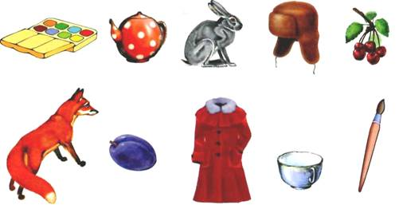

6.В рамочке написано начало рассказа. Прочитай его и продолжи. Подбери к составленному рассказу название.

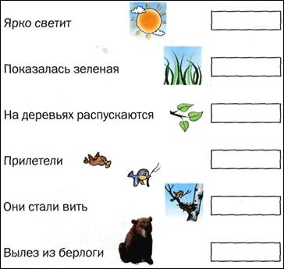

7.Закончи предложение
